Para manipular el sistema de SIGERA_CONSULTAS se deben seguir los siguientes pasos:

**Manual de Usuario SIGERA CONSULTAS**

1.- Primeramente, el sistema cuenta con un LOGIN para acceder, debemos agregar nuestro nombre de usuario y contraseña y dar click en el icono de Login.

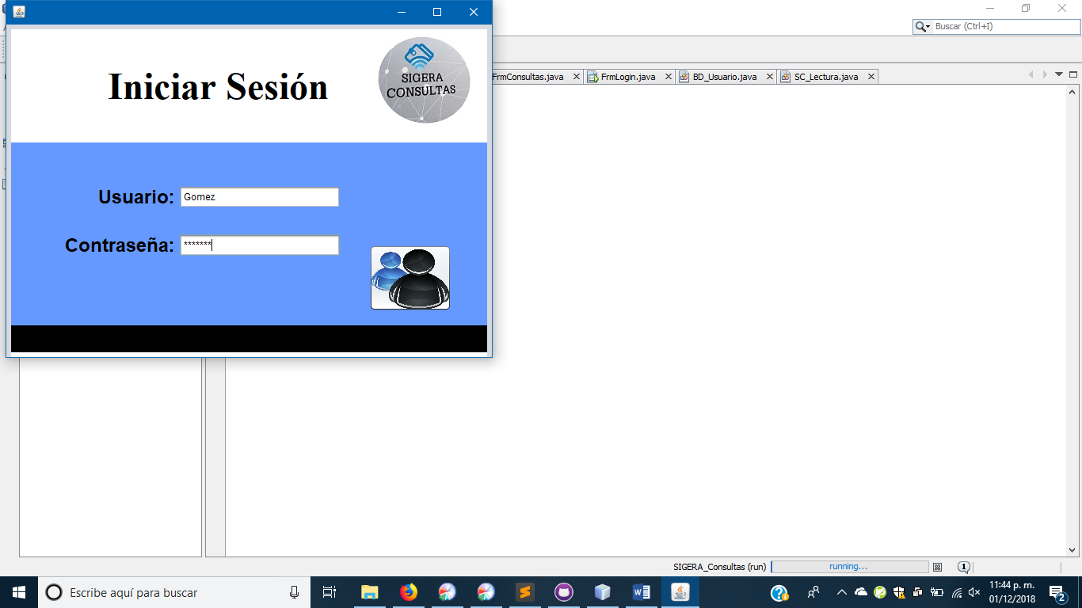

2.- Una vez dentro del sistema la ventana que se muestra es la de CONSULTAS, en esta podemos observar en una tabla los datos de los alumnos inscritos, además de un filtrado para búsqueda de datos por fecha, un botón de actualización de datos, uno de configuración y uno de cerrar sesión.

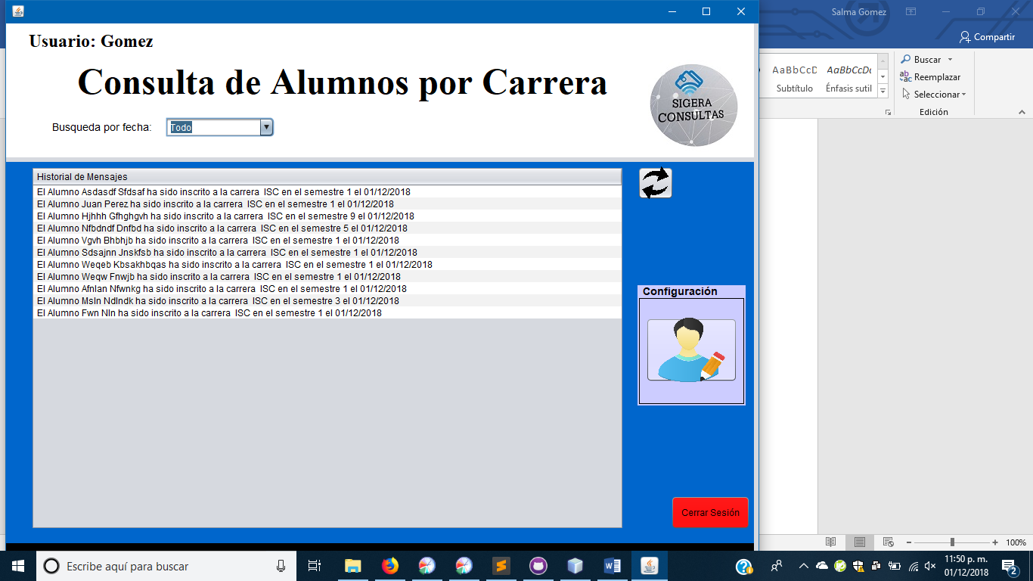

Botón para cerrar sesión.

Botón para ir a ventana de configuración.

Botón de actualización de datos

Tabla de datos de alumnos inscritos.

Filtrado de búsqueda de datos por fecha.

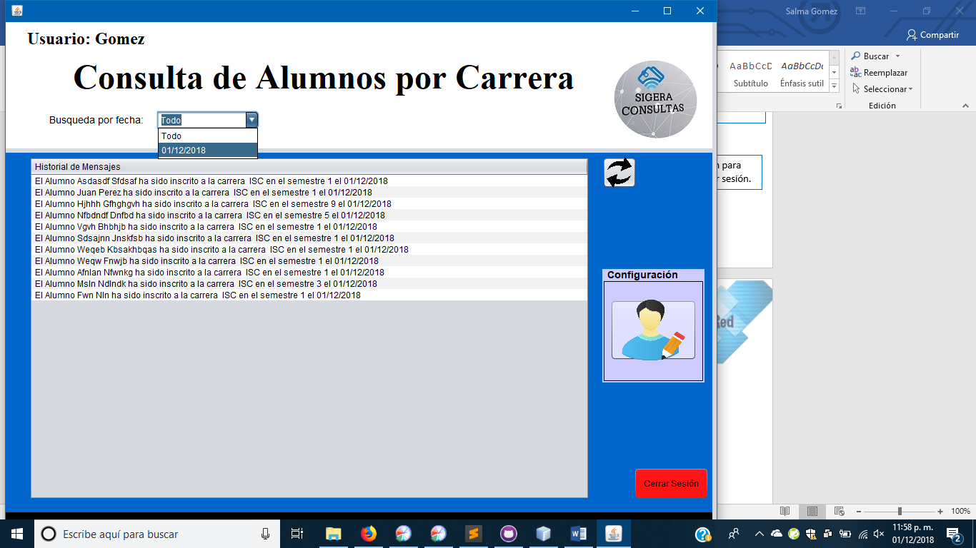3.- En la ventana de consultas podemos realizar búsquedas de datos por fecha, esto seleccionándola en la parte de filtrado por fecha.

4.- Para actualizar datos de la tabla solo basta con dar click en el botón de actualizar.

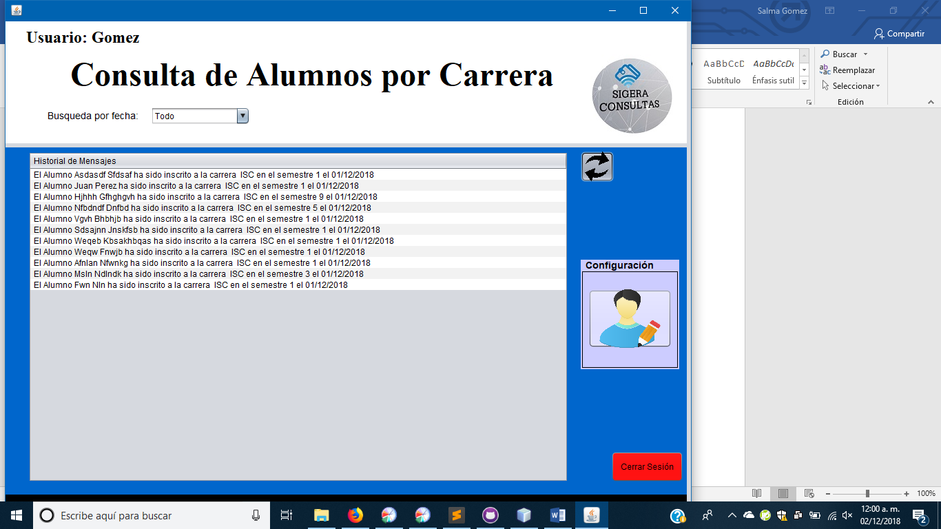

5.- La parte de la configuración sirve para cambiar la contraseña de usuario, solo accedemos mediante el botón de configuración y nos mostrará la siguiente ventana.

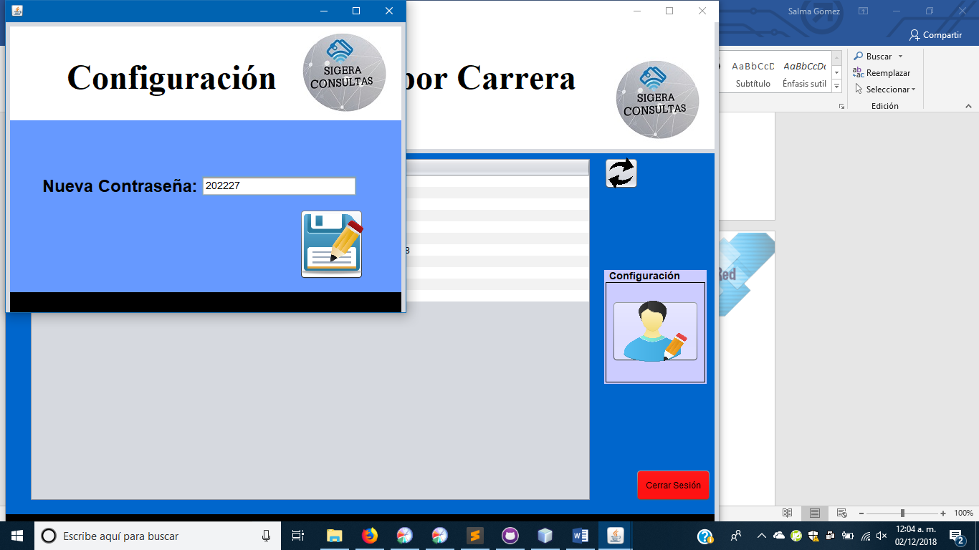

6.- Solo agregamos la nueva ventana y damos click en el botón guardar, nos mostrará un mensaje de que la contraseña ha sido modificada correctamente.

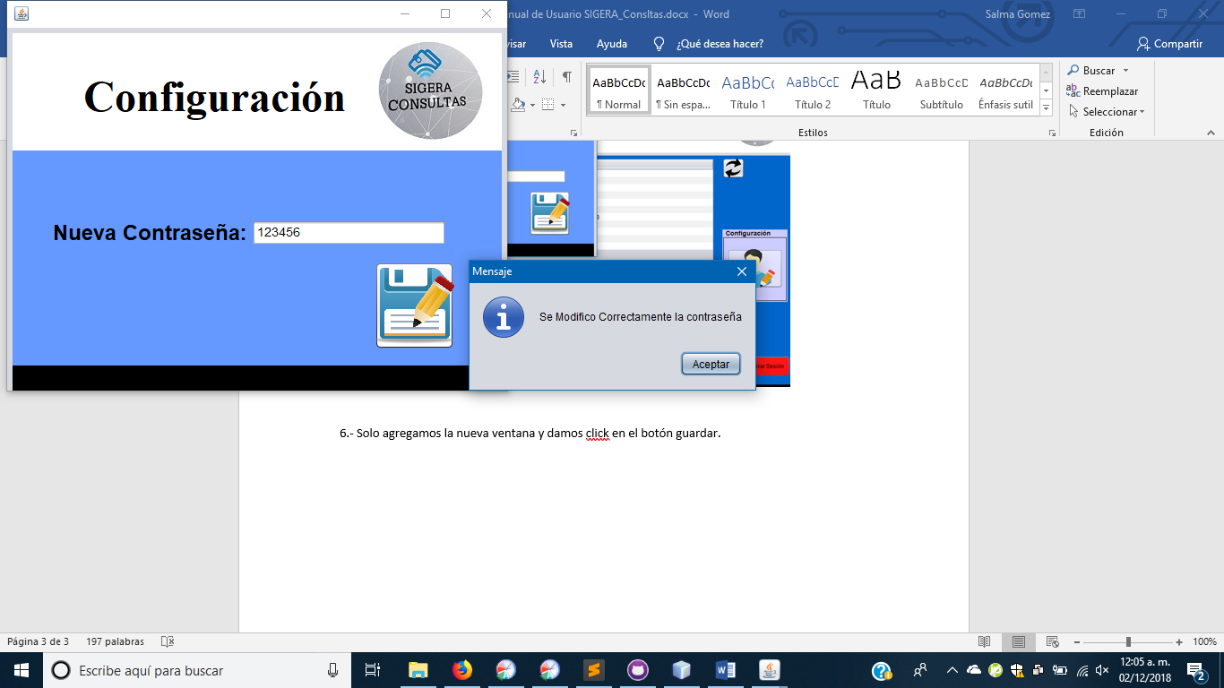

Finalmente para cerrar sesión solo hace falta dar cliclk en el botón rojo y estaremos de vuelta en la ventana principal que es la de login.

